
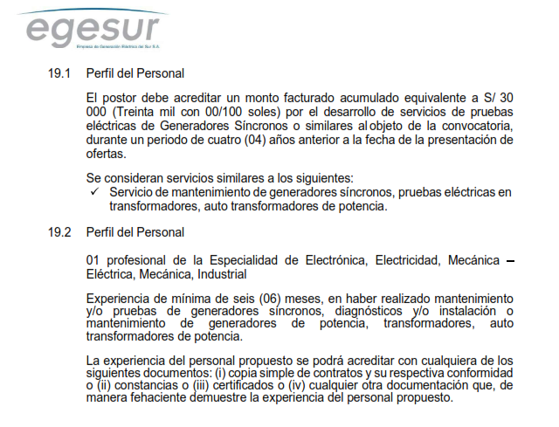
DEBEN ADJUNTAR CON SU PROPUESTA

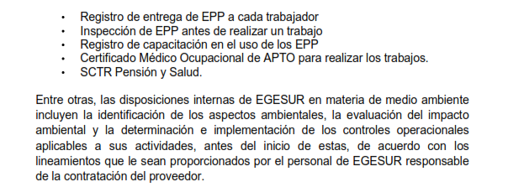
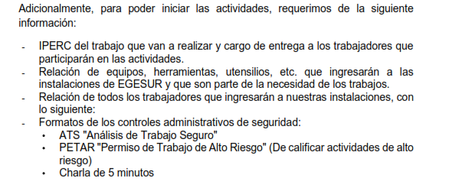
POSTERIORMENTE LUEGO SI OBTIENEN LA BUENA PRO DEBERAN ADJUNTAR:

